PENGARUH KELENGKAPAN ADMINISTRASI GURU TERHADAP  
KUALITAS MENGAJAR GURU DI SDN 4 RANTEPAO

|  |  |
| --- | --- |
| P E K P U S « A s\ A .1 r:  SEKOL AH TIK-w J' "VA | |
| KKSSTEfc | tmty:** tora-ja |
| Ta!. TerUna | 1 luu- |
| No. Induk | j |
| ■h Kfas | j $71-J. |
| Sibatll Hadz | * (£tkhKw\ Al&denuk |
| Terima dari | •  * — |
| ! Marga |  |

Diajukan kepada Sekolah Tinggi Agama Kristen Negeri (STAKN) Toraja untuk  
Memenuhi Salah Satu Persyaratan Guna Memperoleh Gelar Sarjana Pendidikan



Kristen (S. Pd. K)

Oleh

NOLIA SARI HARUN  
20092914

SEKOLAH TINGGI AGAMA KRISTEN NEGERI (STAKN) TORAJA  
2014

Judul Skripsi : PENGARUH KELENGKAPAN ADMINISTRASI

GURU TERHADAP KUALITAS MENGAJAR GURU DI SDN 4 RANTEPAO

Diajukan Oleh : NOLIA SARI HARUN

Nirm : 20092914

Jurusan : Pendidikan Agama Kristen

Telah dipertahankan di depan dewan penguji dalam ujian skripsi yang diselenggarakan oleh Jurusan Pendidikan Agama Kristen pada Sekolah Tinggi Agama Kristen Negeri (STAKN) Toraja, pada tanggal 17 September 2014.

Mengkendek, 21 Oktober 2014 Dosen Pembimbing

Pembimbing H

Pembimbing I



**m Bollan, S.Th., M.Pd. NIP: 196307112000032001**

**Alfrida L. Membala, M.Pd.K. NIP: 150409440**

Menerangkan bahwa skripsi yang telah dipersiapkan oleh:

NOLIA SARI HARUN 20092914

Nama Nirm Jurusan Judul Skripsi

Pendidikan Agama Kristen (PAK)

Pengaruh Kelengkapan Administrasi Guru Terhadap Kualitas Mengajar Guru Di SDN 4 Rantepao

Dosen Pembimbing : L Hermin Bollan, S.Th., M. Pd.

H. Alfrida L. Membala, M.Pd. K.

Telah dipertahankan oleh penulis dihadapan dewan penguji dalam ujian sarjana (SI) pada Sekolah Tinggi Agama Kristen (STAKN) Toraja dan telah di Yudisium pada tanggal 19 September 2014, dengan predikat kelulusan Memuaskan.

Dewan Penguji



Penguji I : Drs. Natanael S esa, M.Si.

Penguji H : Dr. Selvianti, M.Th.

Panitia Ujian

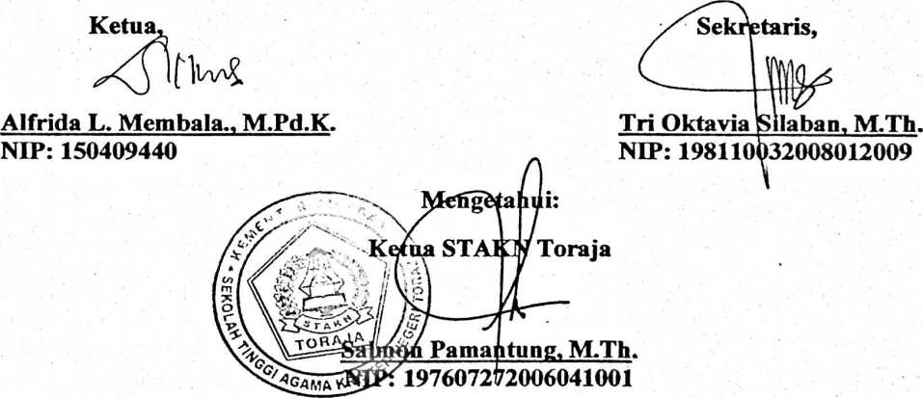

ABSTRAKSI

Nolia Sari Harun (2014), menyusun skripsi dengan judul: Pengaruh Kelengkapan Administrasi Guru Terhadap Kualitas Mengajar Guru di SDK 4 Rantepao, yang diajukan kepada Sekolah Tinggi Agama Kristen Negeri (STAKN) Toraja.

Penulis memilih topik ini dilatar belakangi oleh pengamatan penulis selama melaksanakan Praktek Pengenalan Lapangan di SDN 4 Rantepao, ada beberapa guru yang cenderung tidak fokus pada tugas dan tanggungjawabnya, karena tidak melaksanakan tugas dengan maksimal dan tidak membuat/mempersiapkan kelengkapan administrasi tepat pada waktunya. Hal tersebutlah yang mendorong penulis untuk mengetahui bagaimana pengaruh kelengkapan administrasi guru terhadap kualitas mengajar guru di SDN 4 Rantepao.

Sehubungan dengan topik yang diangkat oleh penulis, maka adapun teori-teori yang dipaparkan oleh penulis adalah pengertian administrasi, tujuan administrasi, peran dan tugas guru, guru dan kelengkapan mengajar, dimensi- dimensi kualitas mengajar guru, landas an teologis.

Untuk mendapatkan data sehubungan dengan topik di atas, maka penulis melaksanakan penelitian dengan pendekatan kuantitatif. Objek penelitian adalah jumlah sampel dari populasi didasarkan pada tabel jumlah sampel menurut Krejcie Morgan adalah 18 orang dengan anggapan bahwa semua sampel adalah homogen.

Hasil observasi dan analisis data yang diolah dengan bantuan Statistical Product and Service Solution (SPSS/V.20) memberikan gambaran bahwa kelengkapan administrasi guru berpengaruh terhadap kualitas mengajar guru di SDN 4 Rantepao. Semakin naik atau meningkat persiapan kelengkapan administrasi guru, maka semakin meningkat atau naik kualitas mengajar guru di SDN 4 Rantepao.